金商家门诊管理系统

说

明

书

广州昊拓软件科技有限公司
地 址： 广州市天河北路908号高科大厦B座1504
网址：http://www.houtor.com
E-mail:sales@houtor.com
电 话：（020）38258770 38258772

目 录
前言……………………………………………………………………………………………..5
第一章：门诊划价收费系统…………………………………………………………………..7
第一节 软件简介………………………………………………………………………….7
1、系统功能简介………………………………………………………………………..7
2、系统登陆……………………………………………………………………………..7
第二节 划价收费处理…………………………………………………………………….7
1、挂号…………………………………………………………………………………..7
2、处方划价……………………………………………………………………………..9
3、门诊收费……………………………………………………………………………..10
4、出错发票退款………………………………………………………………………..11
5、出错发票重打………………………………………………………………………..11
第三节 查询统计报表…………………………………………………………………….11
1、收费员现款统计……………………………………………………………………..11
2、收费项目收入统计…………………………………………………………………..12
3、门诊医生收入统计…………………………………………………………………..12
4、门诊科室收入统计…………………………………………………………………..12
5、时间收费统计报表…………………………………………………………………..12
6、药品收入统计报表…………………………………………………………………..12
第二章：库房管理系统…………………………………………………….…………………..12
第一节 系统简介…………………………………………………………………………12
- 请购单录入………………………………………………………………………12
- 由请购单生成采购单…………………………………………………………….13
第四节 药品入库…………………………………………………………………………14
第五节 入库单审核……………………………………….……………………………..15
第六节 药品出库录入……………………………………………………………………15
第七节 由药房请领单生成出库单……………………………………………………………17
第八节 出库单审核………………………………………………………………………..18
第九节 综合查询统计……………………………………………………………………..18
1 进库数据明细 ……………………………………………………………………….18
2 出库数据明细………………………………………………………………………..18
3 进库数据统计报表…………………………………………………………………..18
4 当前库存数据统计报表……………………………………………………………..18
5 出库数据统计报表…………………………………………………………………..18
6 库存药品低于最低库存量统计报表 ………………………………………………..19
7 库存药品高于最高库存量统计报表 ………………………………………………..19
第五节 药品盘点……………………………………………………………….………….19
1 药品盘点操作………………………………………………………………………..19
- 盘点数据分析………………………………………………………………………..19
第三章：门诊、住院药房系统…………………………………………..……………………20
  - 请领单录入……………………………………………………………….20
  - 接收库房药品………………………………………………………………………..20
  - 向库房退药品………………………………………………….……………………21
第四章：住院管理系统、护士工作站及手术管理系统……………………………………..21
第一节 系统简介……………………………………………………….………………..21
- 住院系统功能简介………………………………………………….……………….21
- 护士工作站功能简介……………………………………………….……………….21
- 手术管理系统功能简介…………………………………………….……………….21
第二节 病人……………………………………………………………….………………21
- 住院登记…………………………………………………………….……………….21
- 预交费用…………………………………………………………….……………….22
3 入科………………………………………………………………….……………….23
4 转科…………………………………………………………………..………………23
5 中途结算…………………………………………………………….……………….23
6 预出院与出院……………………………………………………….……………….23
第三节 医嘱 …………………………………………………………….……………...24
1 医嘱录入……………………………………………………………….…………….24
2 服务项目录入………………………………………………………….…………….26
3 医嘱发送……………………………………………………………….…………….26
4 摆药单打印…………………………………………………………….…………….26
第四节 数据查询统计…………………………………………………………………...27
1 在院病人 …………………………………………………………………………...27
2 出院病人 ………………………………………………………………………...27
3 床位使用情况……………………………………………………….……………….27
4 在院一日清单打印 ………………………………………………….……………….27
5 出院病人一日清单打印…………………………………………….……………….27
6 收入统计 …………………………………………………………….……………...27
第五章：电子病历系统及电子处方系统……………………………………….……………..28
第一节 系统简介…………………………………………………………….…………….28
1 电子病历系统简介……………………………………………………………………28
2 电子处方系统简介……………………………………………………………………28
第二节 电子病历…………………………………………………………………………..28
1 电子病历录入…………………………………………………………………………28
2 病员病历查阅…………………………………………………………………………28
第三节 电子处方…………………………………………………………………………..28
1 电子处方单录入………………………………………………………………………28
2 流失处方单统计………………………………………………………………………28
第六章：院长查询系统………………………………………………………………………...28
第一节 系统简介..…………………………………………………………………………28
第二节 功能说明…………………………………………………………………………..28
1、病人信息…………………………………………………………………………...28
2、财务信息…………………………………………………………………………...29
3、药品信息…………………………………………………………………………...29
4、医疗信息…………………………………………………………………………...29
5、病种分析…………………………………………………………………………...29
第七章：化验检验系统………………………………………………………………………...29
  - 病员基本资料………………………………………………………………..29
  - 检验数据录入………………………………………………………..…….30
  - 检验报告审核…………………………….……………..…………..…..31
第四节 报告单打印…………………………………….………………………....32
附：顾客显示屏…………………………………………………………………………………32

前言

金商家门诊管理系统（HIS）"是严格按照中国卫生部信息系统规范专门设计开发，在充分掌握众多家门诊多年实际应用的需求基本上发展并完善起来的门诊管理信息系统。 "以病人医疗信息为核心、财务管理信息为纽带、分析决策信息为主导"是该系统的核心思想。其功能上涵盖了业务管理系统、临床信息系统、办公自动化系统、决策分析与支持系统。使用该系统能够实现医院人、财、物信息管理全面的计算机化，同时通过支持医院各项经济核算为提高医院管理水平，优化医疗及管理流程提供全面的解决方案。

金商家门诊管理系统包括：门诊划价收费系统、住院管理系统、库房管理系统、药房管理系统、电子病历系统、电子处方系统、院长查询系统、医患中心系统、物资后勤系统、医嘱管理系统、护士工作站、化验检验系统、人事工资系统等15个功能模块。 由于流程问题，本说明书只详细介绍了门诊划价收费系统、住院管理系统、库房管理系统、药房管理系统、电子病历系统、电子处方系统、院长查询系统、护士工作站、化验检验系统九个模块。其工作流程如下图：

病员管理工作流程：
病员挂号
住院治疗
门诊治疗

办住院手续（住院登记、预交费用）

治 疗
功能检查
处方

门诊（科室药房）划价收费、打印发票

检查治疗
入科、分配床位
转科室、转床位
产生医嘱
护士执行医嘱
就诊科室
治疗
门诊药房
发药
预出院或出院结算，办理出院手续

药品管理工作流程：
库房请购单
采购计划表
库房入库操作

库房
入库单审核入库
库房出库操作

出库单审核出库
请领单
退药品

药房
处方出库
药房接收药品入库
病员退药

昊拓软件特点：

- 药品输入按汉语拼音的第一个字母或五笔码的第一个编码或自已定义的编码就能轻易输入,从而解决打字慢或不会打字的问题,以下称为代码。
- 数据查询统计灵活多用：在查询统计功能上所有的数据都由鼠标配合系统完成，不受打字速度慢的制约；且其条件含有丰富的查询功能，可快速、多条件模糊查询统计，如供货单位、药品名称、医生姓名、日期等等组合条件和单一条件模糊查询统计，功能强大、灵活，且查询统计结果显示丰富多彩，含有表格式的，也有图形分析式的。
- 查询统计得到的数据可以导出到Excel文件，进行二次加工处理。
- 打印发票的打印位置及格式可调性极强，可以根据不同的发票或纸张来自行调整，解决发票印刷错位及更换发票格式不同而导致打印错位的问题。
- 顾客显示屏可以根据需要自行设定其显示内容，也可以随时更改其显示效果，满足个性化的要求。
- 采用大型数据库,令软件运行更快、数据更安全，含有手工备份和自定义自动备份功能，让多重的数据得到安全的保证。
本说明书从用户的角度出发，重点介绍了昊拓医院信息系统的功能及部分功能的操作方法，所引用的报表和单据仅作为样版，具体格式根据用户的要求自行调整。

第一章 门诊划价收费系统
第一节：软件简介
门诊收费管理系统是医院财务管理的一个非常重要的部分，它很好地实现了门诊部收取各种费用及各种财务报表、数据查询和数据维护所需的各种功能,其功能包括：门诊挂号、门诊划价、门诊收费（含划价收费二合一）、退费退处方及各种查询统计功能报表。
第二节 ：系统登陆
启动Windows后，双击门诊收费管理系统图标，就可以启动门诊收费管理系统。系统启动后，若为正式版，直接弹出用户登录窗口(如图1-1所示):
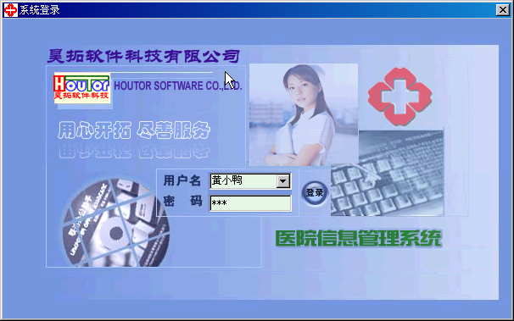
(图1-1 系统登陆界面)
选择用户名,输入密码，然后单击登陆命令按钮或按Enter键，系统开始登录。密码正确，才能正常进入门诊收费管理系统,否则提示用户重新输入。在登录窗口内按一下Esc键或单击取消命令按钮，则退出登录窗口。
第二节 划价收费处理
- 门诊挂号。
如图1-2所示,开始挂号后根据系统初始定义自动生成挂号单号，输入病员姓名等基本资料，当输入姓名后，如果历史记录有相同姓名的病员记录，弹出对话框，确定后确认为复诊病员;如果有医疗卡，输入医疗证号，如果有相同医疗证号的历史记录则确认为复诊病员，选择挂号科室（医生名称是可选项，可以选择或不选择）、挂号类别、挂号张数后收取费用并保存打印，如图1-3所示：
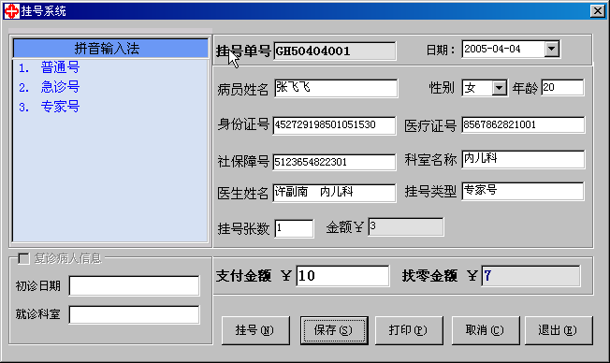
(图1-2 门诊挂号界面)
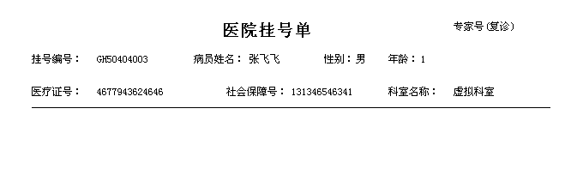

（图1-3 医院挂号单）

- 门诊划价。
选择“门诊处方划价”后，进入门诊处方划价功能界面(如图1-3所示)，按[划价]按钮或按F2，然后从挂号单号处输入或选挂号单号，便调出原先挂号的病员信息（一个挂号在整个系统透明通用，不必重复输入病员信息，方便、快捷、整确），在项目名称处输入药品代码、在处方数量处输入划价数量，然后添加到明细，重复输入药品代码和处方数量完成下一个药品的添加操作，添加完一张处方后保存打印（过程中还可删除已添加的一个药品或取消所添加药品）。处方保存后可打印处方单，单据如图1-4所示：
（图1-3 门诊处方划价界面
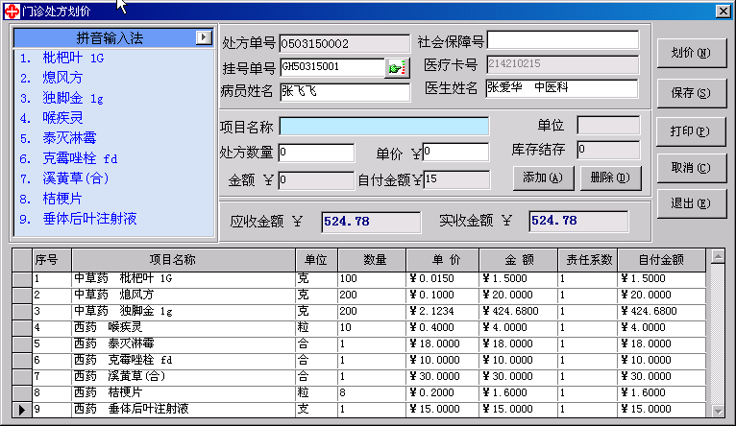
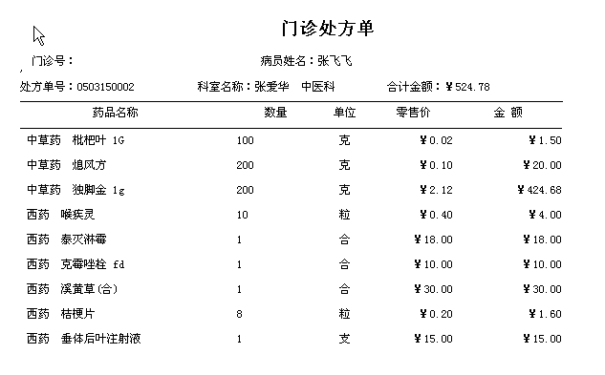
(图1-4 门诊处方单)
- 门诊收费
选择划价收费菜单下门诊收费，弹出窗口（如图1-5所示），光标自动停留在[收费]处， 单击[收费]按钮或按F2，选择（或输入）挂号单号，如有过处方划价，可选择处方单号进行附加的处方收费，在项目名称处输入收费项目名称代码，然后输入发生次数，按[添加]按钮添加到明细表内，重复输入项目名称代码和发生次数并按[添加]按钮添加下一个收费项目，添加完后按[保存]按钮保存或F3保存，按[打印]按钮打印发票，如图1-6所示：。
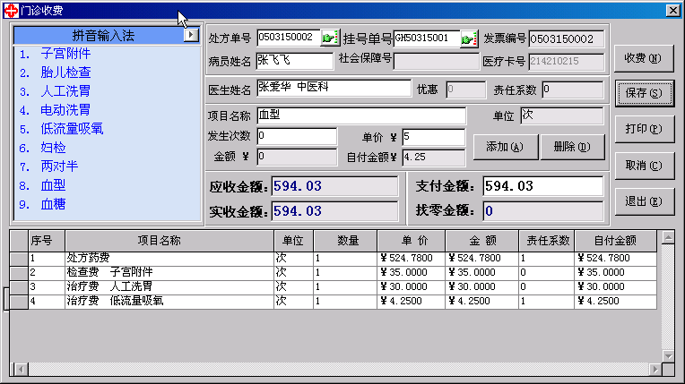
(图1-5 门诊收费界面)
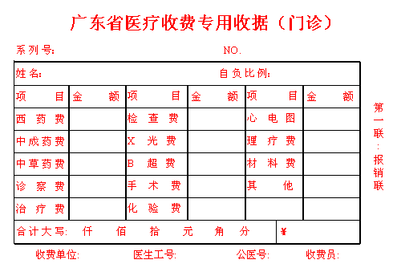

(图1-6 收费票据)
- 出错发票退款
在已收费的单据需要进行退费时进行此操作，在退款的操作界面上输入或选择要退款的收据单号就可以进行退款操作。
5、出错发票重打
发票重打功能完成出错发票的再打功能，输入或选择发票号就可进行重打功能。
6、病员退药品
病员退药品可退单项药品或单项药品的部分数量。

第三节 查询统计报表

- 收费员现款统计
收费员现款统计统计一个收费员一段时间内的收费情况，可根据自定义的统计条件进行统计，统计结果有图形分析式和表格式，让统计结果更明了，统计界面如图1-7所示：

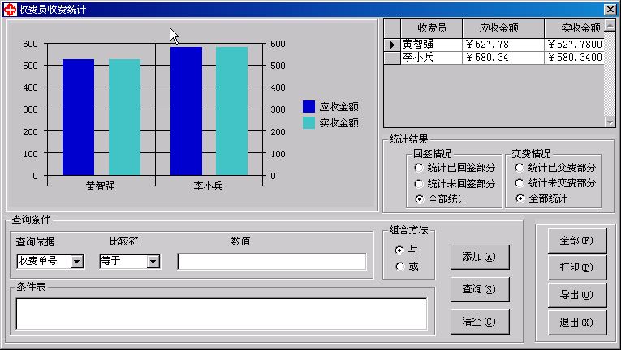
(图1-7 收费员收费统计界面)

按[打印]后，打印相关的报表，如图1-8所示：

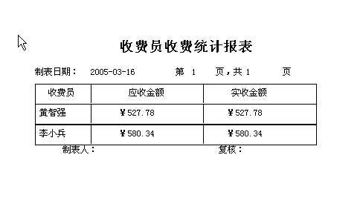

(图1-8 收费员收费统计报表)
2、收费项目收入统计
按一个收费项目进行统计，如西药费、B超费、注射费等。
- 门诊医生收入统计
按某个医生的相关病员收费情况进行统计，让医生收入简单明了。
- 门诊科室收入统计
按某个科室的收入进行统计。
5、时间收费统计报表
统计规定时间内的经营收入情况。
6、药品收入统计报表
统计某个药品或一组药品的销售情况。
第二章 库房系统
第一节 系统简介
库房系统功能包括：请购单录入、请购单生成采购单、采购单审核、药品进库录入、药品进库审核入库、药品出库录入、药房请领单生成出库单、药品出库审核、药品实时盘点、药品结存分析、药品退货、供货单位供货情况、过期药品分析、库存结存报警（少于最低库存或高于最高库存）、各种查询统计报表等。

第二节 请购单录入
请购单是库房管理员根据库存报警或当前需求而生成的采购计划申请单，是生成采购单的依据。
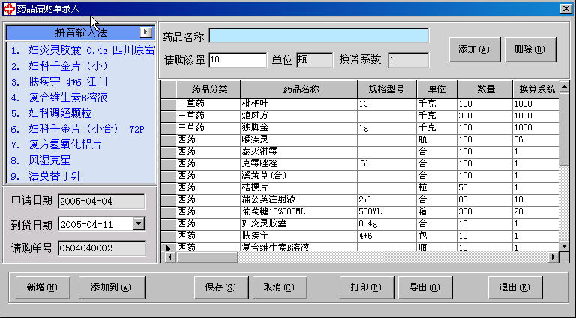
如图2-1所示：
(图2-1 药品请购单界面)

- 由请购单生成采购单

录入请购单后，采购员通过审核、修改请购单确认后生成采购计划表，如图2-2所示
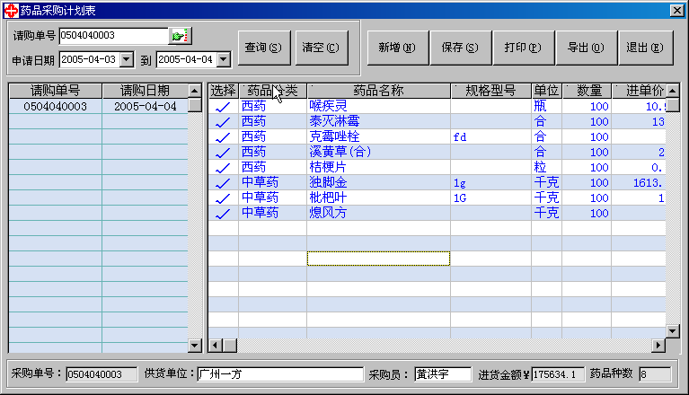
（图2-2 药品采购计划表界面）
- 药品入库
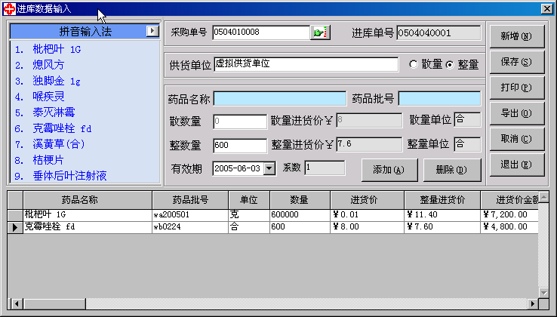
选择进出库管理菜单下的进库录入进入进库录入界面，如图2-3所示：
(图2-3 药品进库录入界面)
新增一张进库单号后，在供货单位处输入供货单位代码或直接选择采购单，在药品名称处输入药品名称代码，然后输入药品批号、数量（有散量和整量两种输入方法，两种之间会自动相互转换），进货价与有效期为可选项，也可使用默认值。添加完后按[保存]按钮，然后打印进库单，如图2-4所示：
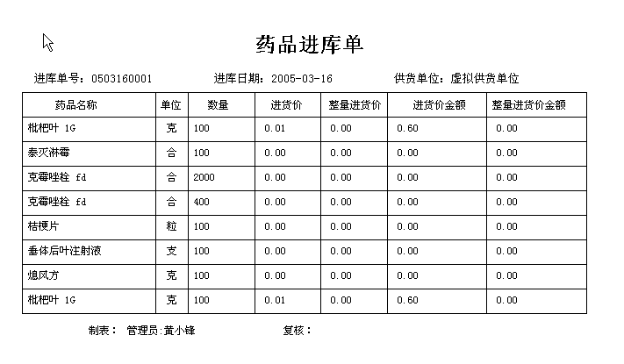

(图2-4 药品进库单)

- 入库单审核
是对所录入库数据进行审核，确认无误后作入库操作，并记录审核人员和审核日期。如图2-5所示：
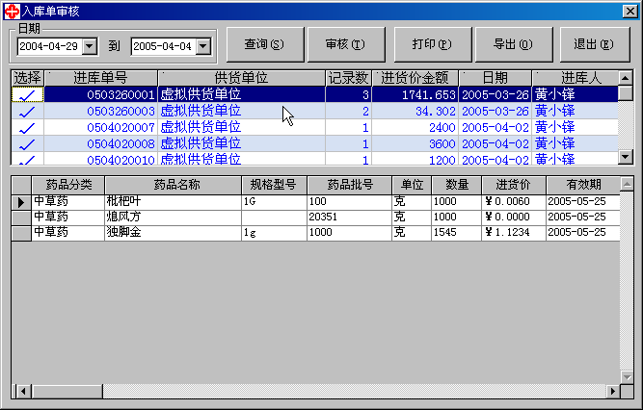
(图2-5 入库审核界面)
选择要审核的入库单号，确认无误后按审核即可。

第六节 药品出库录入
- 药品出库录入
选择进出库管理菜单下的药品出库录入进入出库录入界面，如图2-6所示：
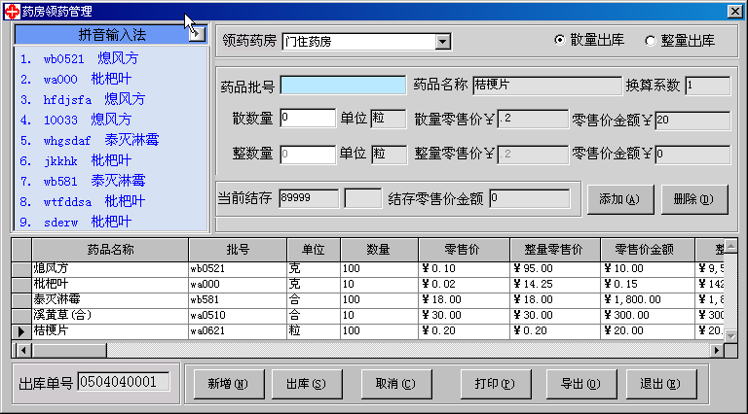
(图2-6 药品出库录入界面)
当库房药品要出库到门诊、住院、科室药房或院外药房时要作药品出库录入，出库时，录入药品批号和出库数量，然后添加到待出库明细表，添加完成后按[出库]或F3完成出库保存操作，按[打印]或F4完成出库单打印，其出库单格式如图2-4：
(图2-7 药品出库单)
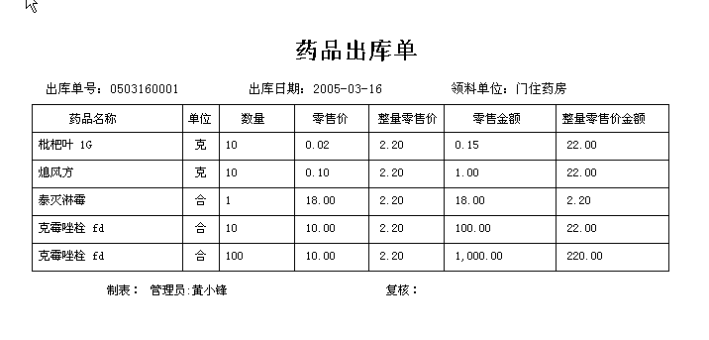

第七节 由药房请领单生成出库单
由药房根据需求，录入药品请领单，库房根据请领单和当前库房库存药品结存情况自动生成出库单（按有效期从近到远生成）。如图2-8所示：
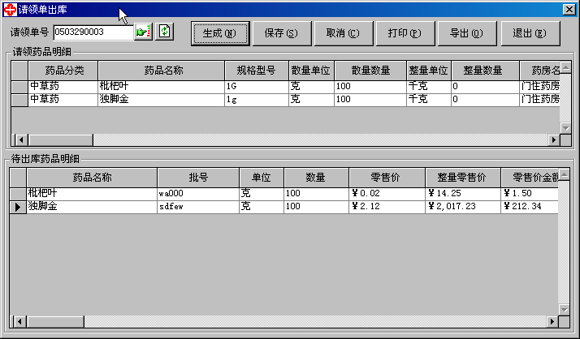
（图2-8 请领单生成出库单）
选择请领单号，按“生成”后，生成一组根据请领单得出的待出库明细表，保存即可。

第八节 出库单审核
是对所录出库数据进行审核，确认无误后作出库操作，并记录审核人员和审核日期。如图2-9所示：
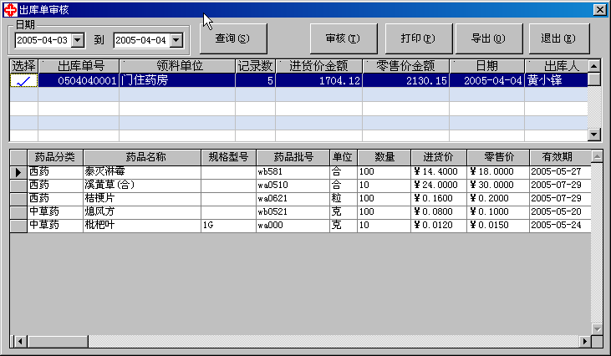
（图2-9 出库单审核界面）
选择要审核的出库单号，确认无误后按”审核”即可。
第九节 综合查询统计
- 进库数据明细
查询历史进库数据，可根据进库单号、进库人，供货单位、药品分类、药品名称、进库日期等任意一条件或组合条件的准确或模糊查询。
2 出库数据明细
查询历史出库数据，可根据出库单号、操作员，领料单位、药品分类、药品名称、出库日期等任意一条件或组合条件的准确或模糊查询。
- 进库数据统计报表
完成进库数据的统计功能，其统计条件灵活、可单一条件或组合条件的准确或模糊统计。
- 当前库存数据统计报表
统计当前库存药品的结存数量。
- 出库数据统计报表
完成出库数据的统计功能，其统计条件灵活、可单一条件或组合条件的准确或模糊统计。
6 库存药品低于最低库存量统计报表
统计当前库存药品结存量低于最低储备量，及时得到库存紧缺药品。
7 库存药品高于最高库存量统计报表
统计当前库存药品结存量高于最高储备量，及时得到库存积压药品。

第五节 药品盘点
1 药品盘点操作
选择菜单下的药品盘存进入盘存功能界面，界面如图2-5所示：
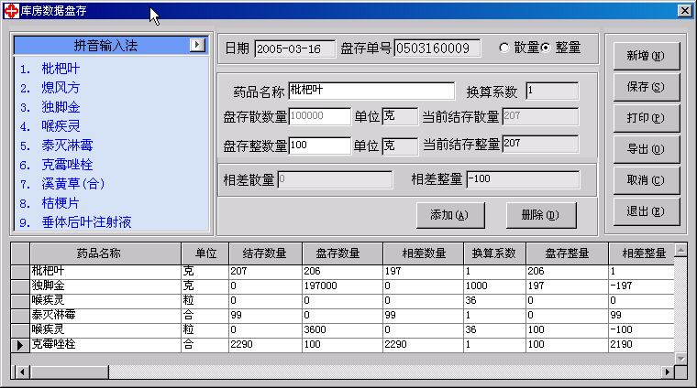
（图2-5 库存药品盘存界面）

新增一张盘点单号，在药品名称处输入药品代码，然后输入盘存的数量，添加到明细表，此时显示在明细表内的是一组关于该药品的当前结存数量、盘存数量及其当前结存数量和盘存数量的相差数，保存后便用盘存数量作为新的库存量，其相差部分作为盘存进库记录到进库明细表内,真正实现实时盘存功能。
2 盘点数据分析
查询以往盘存数据，让盘存的数据差有可追溯性，从而实现药品数据不流失。

第三章 门诊、住院药房系统
- 请领单录入
请领单是药房管理员根据药房库存量及需求情况而录入的领料单，如图3-1所示：
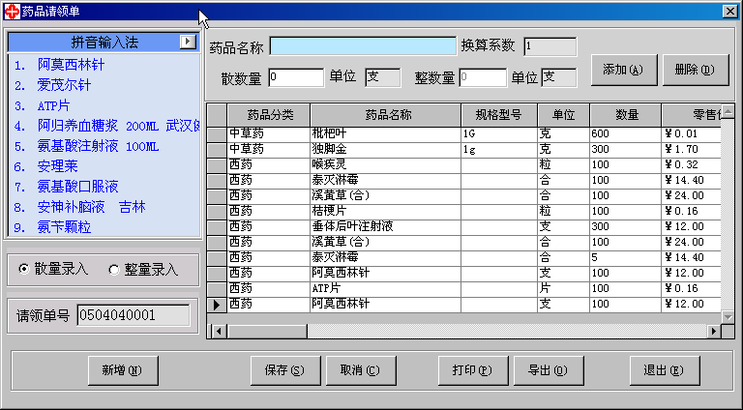
（图3-1 药房药品请领单界面）

第二节 接收库房药品
当库房进行出库（出库对象是药房）进行审核确认后，药房进行接收库房出库单，并对药房进行入库操作。如图3-2所示：
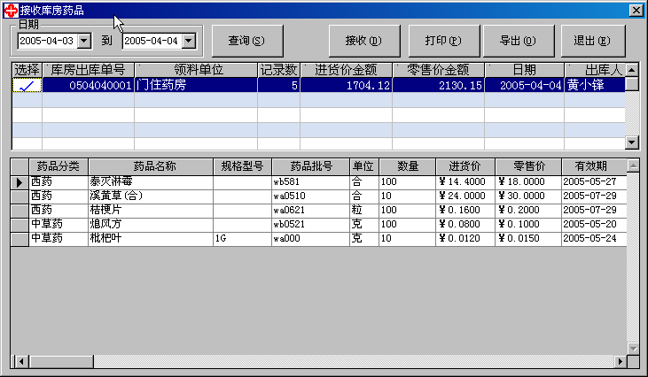
(图3-2 接收库房药品界面)
第三节 向库房退药品
实现药房药品退回库房功能，输入药品批号和数量，保存并审核通过后退回库房。

第四章 住院管理系统及护士工作站

第一节 系统简介
1 住院系统功能简介
住院系统功能包括：病员住院登记、入科、分配床位、预交费用、转科转床、预出院或出院结算、数据查询统计报表等。
2 护士工作站功能简介
护士工作站功能包括：医嘱录入、服务项目录入、医嘱冲帐、医嘱发送、打印汇总单、打印执行单、数据查询统计报表等；
3 手术管理系统功能简介
手术管理系统功能包括：医嘱录入、服务项目录入、医嘱冲帐、医嘱发送、打印汇总单、
打印执行单、手术通知单等；
第二节 病人
1、住院登记
选择住院管理系统主菜单下的住院登记进入住院登记功能界面，如图4-1所示：
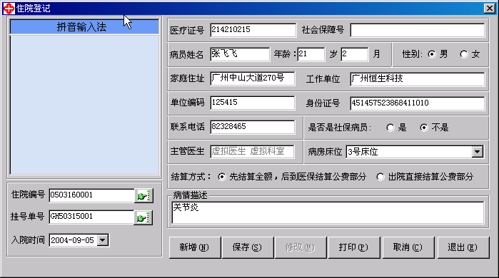
(图4-1 住院登记界面)
从挂号处选择或输入挂号单号，调出病员信息（自动生成一个住院单号），选择一个床位或分配一个虚拟的床位，保存后打印入院凭证，如图4-2所示：
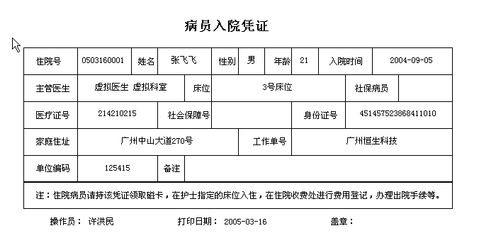

(图4-2 病员入院凭证)

2、预交费用
选择住院管理系统主菜单下的预交费用进入病员预交费用功能界面，如图4-3所示：
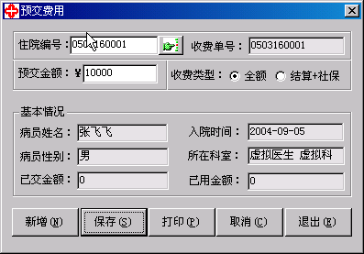
(图4-3 预交费用界面)
选择住院单号调出要预交费用的病员信息，在预交金额处输入要交的金额，保存后打印,
如图4-4所示：

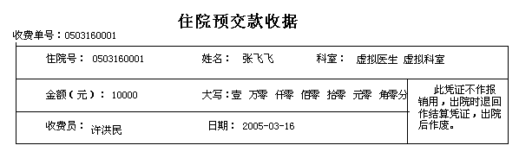

(图4-4 住院预交款收据)
3 入科
完成新入院病人的入科处理，包括分配病人的床号、录入病情、护理级别、主治医生等基本信息。
- 转科
病人由本病房转出至其它科室处理。其功能界面如图4-5所示：
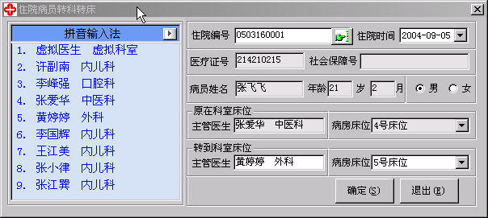
(图4-5 住院病员转科转床界面)
选择或输入要转科的病员的住院号，然后选要转到的目标科室和医生，确定后完成转科操作。
5 中途结算
完成病员在住院期间结算所用费用。
6 预出院与出院
选择住院管理系统主菜单下的病员出院进入病员出院功能界面，如图3-6所示：
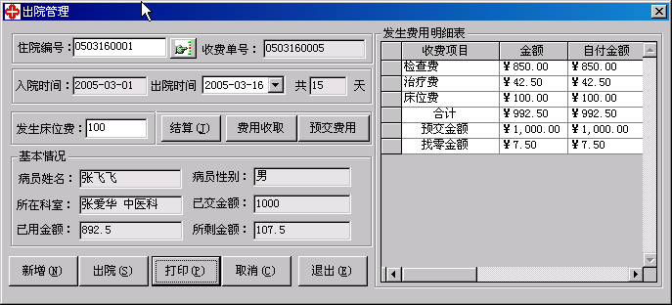
（图4-6 出院管理界面）
新增一个收费单号，在住院编号处输入或选择病员住院号，按[结算]按钮进行结算，结算无误后按[出院]进行出院，按[打印]按钮打印出院结算单，如图4-7所示：

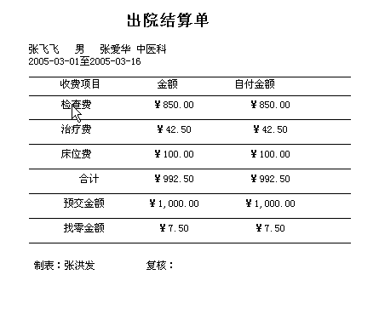

(图4-7 出院结算单)

第三节 医嘱
1 医嘱录入
选择护士工作站主菜单下的医嘱录入进入医嘱录入功能界面，如图4-8所示：
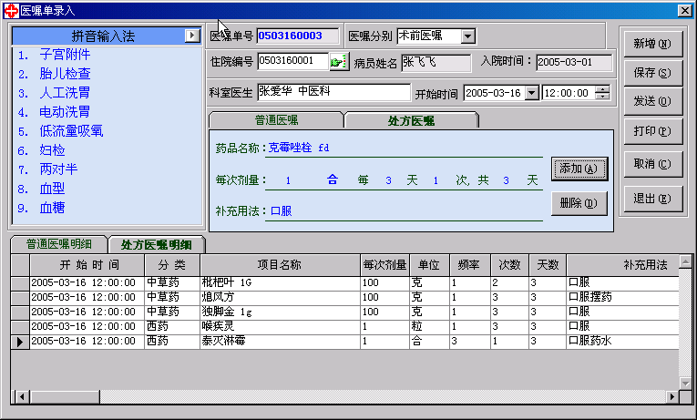
（图4-8 医嘱单录入界面）

在住院编号处输入或选择病员住院号，如果是处方医嘱录入，输入药品名称、每次剂量、频率（每几天使用多少次）、使用天数，添加到明细表内后，系统自动根据频率、次数和天数计算所发生的药品数量，保存后可直接发送到住院药房或打印医嘱单，如图4-9所示:
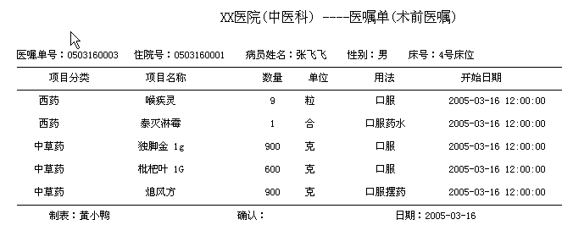

（图4-9 医嘱单）

- 服务项目录入
在同上的处方医嘱录入功能界面上选择普通医嘱，输入医嘱代码及发生金额，然后添加到明细表内（也可以与处方医嘱同录在一张医嘱单内）。
3 医嘱发送
在录入医嘱时没有进行医嘱发送或者医嘱属于长期医嘱可以在医嘱发送功能界面进行医嘱发送，其功能界面如图4-10所示：

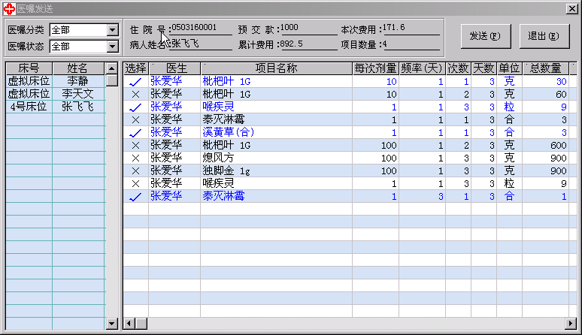
（图4-10 医嘱发送界面）
在功能界面上选择要发送医嘱的病员姓名，选择要发送的医嘱明细（打“√”表示选择，打”X”的表示不选择），输入要发送的医嘱天数，然后按[发送]按钮进行发送。
4 摆药单打印
选择护士工作站系统主菜单下的摆药单打印进行摆药单的打印，其包括滴注单、注射单、口服摆药单、护理单等。如图4-11所示（病员张飞飞的口服单打印）：

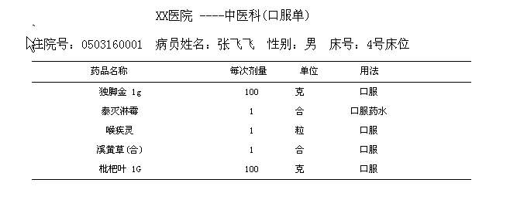

（图4-11 口服单）

第四节 数据查询统计
1 在院病人
查询未出院病员情况，可根据住院号、病员姓名、住院日期、科室、床位等单一或组合条件的准确或模糊查询。
2 出院病人
查询已出院病员情况，可根据住院号、病员姓名、住院日期、出院日期、科室、床位等单一或组合条件的准确或模糊查询。
3 床位使用情况
能反应在编床位的占用率，很明了的显示所空床位号、某床号的病员信息等。
4 在院一日清单打印
打印当日在院病员清单。
5 出院病人一日清单打印
打印当日出院病员清单。
6 收入统计
统计科室、医生、收费员、收费项目等一定时间内的收入情况，可按科室名称、收费项目名称、收费员名称等进行统计。

第五章：电子病历系统及电子处方系统

第一节 系统简介
1 电子病历系统简介
电子病历系统主要功能包括：(1)病人病案的病情、药物过敏史、传染病史、病情症状等信息录入;(2)各种医疗信息录入统计、报表打印;(3)病案借阅、查询。
2 电子处方系统简介
电子处方系统功能主要包括：(1)病员处方录入，退处方、处方查询、处方统计等；

第二节 电子病历
1 电子病历录入
进入电子病历录入功能界面，新增病历本（如果是原来病历本病员则输入病历编号），输入病员基本信息，然后输入病人的病情、药物过敏史、传染病史、病情症状保存即可。
2 病员病历查阅
病员病历查阅是查阅日常病员病历，便于学习、总结与提高。查阅有按关键字搜索统计等功能，方便临床科研工作, 也可按疾病分类统计、输出到报表打印。

第三节 电子处方
1 电子处方单录入
进入电子处方录入功能界面，新增一张处方单号，选择病员基本信息，录入所需药品的用法用量，然后保存即可。
2 流失处方单统计
统计处方的流失量。

第六章：院长查询系统

- 系统简介

院长查询系统功能包括：病人信息分析、财务信息分析、药品信息分析、医疗信息分析、病种分析、重点住院医技科室病员占用床位情况、出院未结病人欠费情况等。
第二节 功能说明
1 病人信息
分析病人住院情况、病人病案发生情况、回诊量情况等。
2、财务信息
科室、医生、收费、药品、收费项目等的收入情况分析，以图表形式分析并输出到报表。
- 药品信息
分析库存药品的积压和紧缺情况、药品调价情况、药品销售情况、药品结存情况、药品进出库情况。
4、医疗信息
统计任意时间段门诊科室工作日报、医技科室工作日报、住院部工作日报；
5、病种分析
上报‘病人出院调查表’，疾病分类分年龄统计表等。

第七章 化验检验系统

- 病员基本资料

病员基本资料录入功能界面如图7-2所示：
第二节 检验数据录入
病员检验数据录入功能界面如图7-2所示：(在录完基本资料后可录入检验数据)
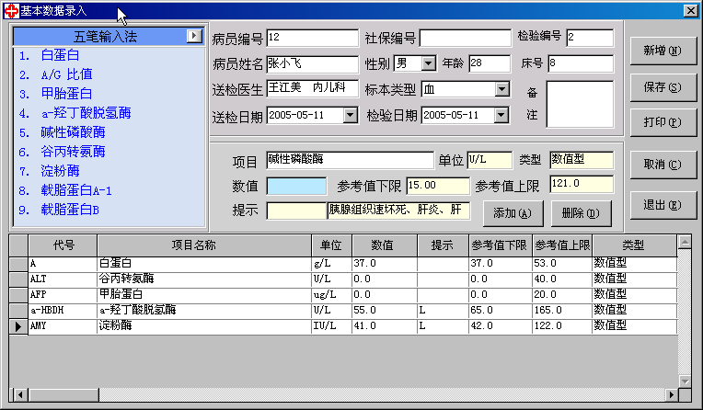
（图7-2 化验检验数据录入界面）
在左边的显示框中选择检测项目，包括检测单项或组合项目。被选择的项目会自动添加到中间的表格中，然后输入“数据”，按向下方键可以将光标移到下一个项目，输入阴阳型结果时，会在右边的显示框中提示输入码，输入的结果偏低或偏高时会在右边的显示框中提示临床意义，如果是计算型项目，直接跳过即可，在表格中回车即可将光标跳到保存按钮，再回车一次即可保存数据，有计算型项目时，在表格输入数据回车后光标会先跳到计算按钮，再回车一次即可计算数据，并将光标跳到保存按钮上，再回车一次即可保存数据。在表格中选择项目后单击删除，即可删除选择的项目，单击清空即可去除表格中所有的项目。在左边显示框的下面有字母索引按钮，单击字母按钮，自动在宣示框中检索以该字母打头的检测项目，以便查找。如果把自动打印选中，则在保存检测数据的同时打出报告单，如果单击自动打印后的小按钮，则将当前的选择状态设为默认，可以设置为选中 ，也可以设置为不选中。
- 检验报告审核
病员检验报告审核功能界面如图7-3所示：
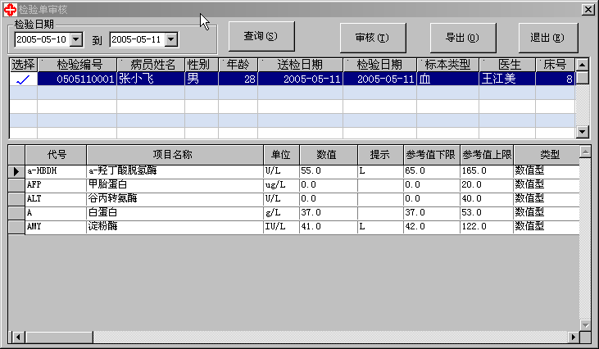
（图7-3 化验检验病员检验报告审核界面）
设置适当的时间段，然后单击查询，即可查询出没有审核的报告单，这些报告单的流水号和患者姓名会在中间的显示框中显示出来，鼠标在条目上单击，则在右边显示患者的基本信息和检测数据［图1］。如果资料需要修改，清切换到修改页［图2］，在修改页中 ，每个表格下面对应的有一组按钮，鼠标在按钮上悬停时会出现提示，利用这些按钮可方便地修改、添加 ，删除表格中的记录。如果把显示框中的某个条目前打上勾 ，然后单击审核，即审核了相应的报告单，审核时左下的审核者和密码默认为当前操作者及其密码，如果是当前操作者，直接单击审核即可，如果不是当前操作者，请选择姓名后输入密码审核 ，这个设计可以省去仅仅为了审核报告单而切换操作者的麻烦。全选是将所有显示框所有的项目选中。

- 报告单打印
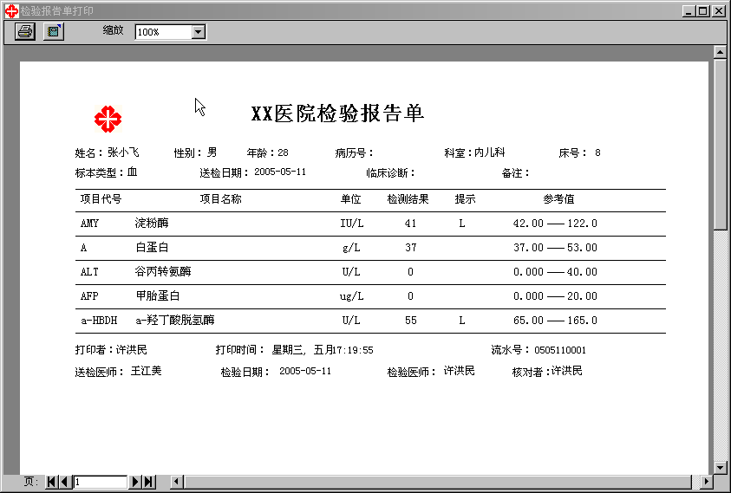
首先选择日期（默认是当天），然后选择打印类型，分连续打印或跳转打印，连续打印请输入起始和终止样本号，跳转打印的输入格式如下：（ 1,3,5,7-11 ,14） ,然后单击预览可预览报告单(如图7-4所示)，单击打印可打印报告单，可以不预览直接打印报告单。

- （图7-4 化验检验病员报告单）

附：顾客显示屏
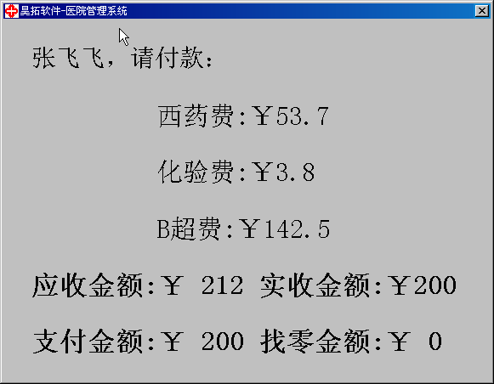
顾客显示屏在待机状态显示内容可自行设定，收费时显示内容丰富，非常人性化，让病员一目了然。如下附图：
